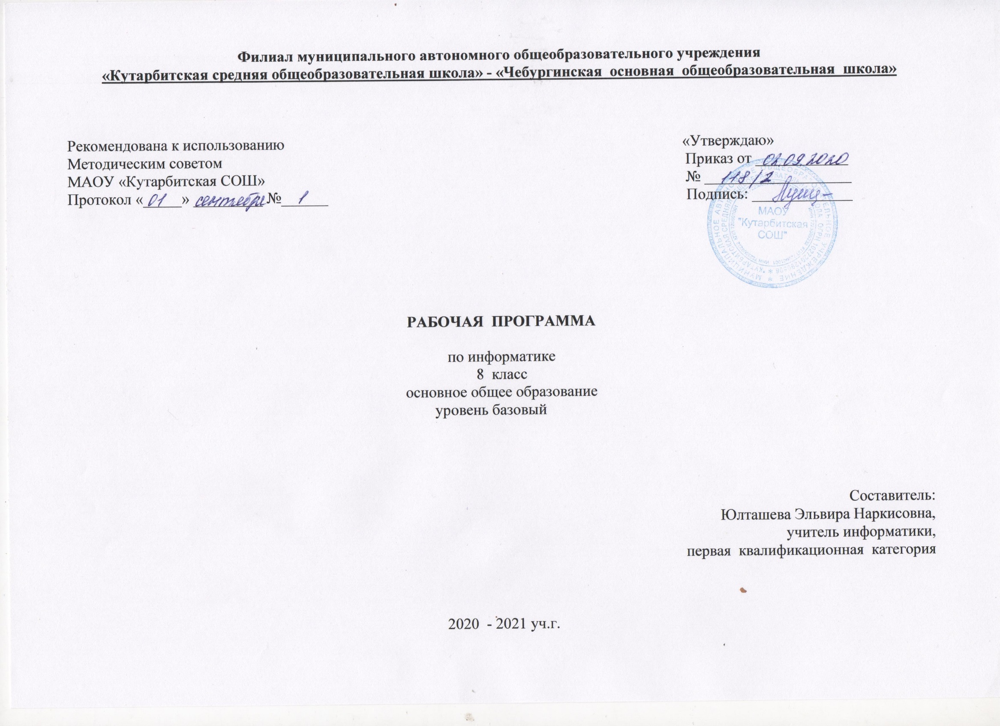

1. **Планируемые результаты освоения учебного предмета «Информатика»**

**Выпускник научится:**

* описывать размер двоичных текстов, используя термины «бит», «байт» и производные от них; использовать термины, описывающие скорость передачи данных, оценивать время передачи данных;
* кодировать и декодировать тексты по заданной кодовой таблице;
* оперировать понятиями, связанными с передачей данных (источник и приемник данных: канал связи, скорость передачи данных по каналу связи, пропускная способность канала связи);
* определять минимальную длину кодового слова по заданным алфавиту кодируемого текста и кодовому алфавиту (для кодового алфавита из 2, 3 или 4 символов);
* определять длину кодовой последовательности по длине исходного текста и кодовой таблице равномерного кода;
* записывать в двоичной системе целые числа от 0 до 1024; переводить заданное натуральное число из десятичной записи в двоичную и из двоичной в десятичную; сравнивать числа в двоичной записи; складывать и вычитать числа, записанные в двоичной системе счисления;
* записывать логические выражения составленные с помощью операций «и», «или», «не» и скобок, определять истинность такого составного высказывания, если известны значения истинности входящих в него элементарных высказываний;
* определять количество элементов в множествах, полученных из двух или трех базовых множеств с помощью операций объединения, пересечения и дополнения;
* использовать терминологию, связанную с графами (вершина, ребро, путь, длина ребра и пути), деревьями (корень, лист, высота дерева) и списками (первый элемент, последний элемент, предыдущий элемент, следующий элемент; вставка, удаление и замена элемента);
* описывать граф с помощью матрицы смежности с указанием длин ребер (знание термина «матрица смежности» не обязательно);
* познакомиться с двоичным кодированием текстов и с наиболее употребительными современными кодами;
* использовать основные способы графического представления числовой информации, (графики, диаграммы).

**Выпускник получит возможность:**

* познакомиться с примерами математических моделей и использования компьютеров при их анализе; понять сходства и различия между математической моделью объекта и его натурной моделью, между математической моделью объекта/явления и словесным описанием;
* узнать о том, что любые дискретные данные можно описать, используя алфавит, содержащий только два символа, например, 0 и 1;
* познакомиться с тем, как информация (данные) представляется в современных компьютерах и робототехнических системах;
* познакомиться с примерами использования графов, деревьев и списков при описании реальных объектов и процессов;
* ознакомиться с влиянием ошибок измерений и вычислений на выполнение алгоритмов управления реальными объектами (на примере учебных автономных роботов);
* узнать о наличии кодов, которые исправляют ошибки искажения, возникающие при передаче информации.

1. **Содержание курса информатики**

Для реализации регионального проекта «Кадры для региона», направленного на раннюю профилизацию и профориентацию школьников с учетом востребованных на региональном рынке труда производств и профессий в 5-9 классах в учебных предметах «Биология», «Химия», «Информатика», «Физика», «География» предусмотрены уроки на производстве (с привлечением ресурса производственных предприятий) или виртуальные. экскурсии.   
 Отличие нового формата работы в том, что обучающиеся пройдут на производственные предприятия для изучения конкретной темы одного или нескольких занятий по одному или, в большинстве случаев, сразу по нескольким предметам. Благодаря этому ученики не только получат необходимые знания и навыки, но увидят их практическое применение в условиях реального производства. Более того, в дальнейшем, при непосредственном участии педагога, они смогут взяться за работу над учебным проектом по решению востребованных задач конкретной отрасли, что будет способствовать росту их учебной мотивации и профессионального самоопределения.

**Информация и информационные процессы – 8 часов**

Информация в природе, обществе и технике. Информация и информационные процессы в неживой природе. Информация и информационные процессы в живой природе. Человек: информация и информационные процессы.

Кодирование информации с помощью знаковых систем. Знаки: форма и значение. Знаковые системы. Кодирование информации. Количество информации. Количество информации как мера уменьшения неопределенности знания. Определение количества информации. Алфавитный подход к определению количества информации.

*Практические работы к теме 1. Информация и информационные процессы*

* Практическая работа. Тренировка ввода текстовой и числовой информации с помощью клавиатурного тренажера.
* Практическая работа. Перевод единиц измерения количества информации с помощью калькулятора.

**Кодирование и обработка текстовой и графической информации – 5 часа**

Обработка текстовой информации. Создание документов в текстовых редакторах. Ввод и редактирование документа. Сохранение и печать документов. Форматирование документа. Форматирование символов и абзацев. Нумерованные и маркированные списки. Таблицы в текстовых редакторах. Компьютерные словари и системы машинного перевода текстов. Системы оптического распознавания документов. Кодирование текстовой информации.

Обработка графической информации. Растровая и векторная графика. Интерфейс и основные возможности графических редакторов. Растровая и векторная анимация. Кодирование графической информации. Пространственная дискретизация. Растровые изображения на экране монитора. Палитры цветов в системах цветопередачи RGB, CMYK и HSB.

*Практические работы к теме 3 «Кодирование и обработка текстовой и графической информации»*

* Практическая работа. Тренировка ввода текстовой и числовой информации с помощью клавиатурного тренажера Вставка в документ формул.

Форматирование символов и абзацев.

* Практическая работа. Создание и форматирование списков. Вставка в документ таблицы, ее форматирование и заполнение данными.
* Практическая работа. Перевод текста с помощью компьютерного словаря.
* Практическая работа. Сканирование и распознавание «бумажного» текстового документа. Кодирование текстовой информации.
* Практическая работа. Редактирование изображений в растровом графическом редакторе.
* Практическая работа. Создание рисунков в векторном графическом редакторе. Анимация.
* Практическая работа. Кодирование графической информации.

**Кодирование и обработка звука, цифрового фото и видео – 5 часов**

Кодирование и обработка звуковой информации.

Цифровое фото и видео.

*Практические работы к теме 4. Кодирование и обработка звука, цифрового фото и видео*

* Практическая работа. Кодирование и обработка звуковой информации.
* Практическая работа. Захват цифрового фото и создание слайд-шоу.
* Практическая работа. Захват и редактирование цифрового видео с использованием системы нелинейного видеомонтажа

**Кодирование и обработка числовой информации – 7 часов**

Кодирование числовой информации. Представление числовой информации с помощью систем счисления. Арифметические операции в позиционных системах счисления. Двоичное кодирование чисел в компьютере.

Электронные таблицы. Основные параметры электронных таблиц. Основные типы и форматы данных. Относительные, абсолютные и смешанные ссылки. Встроенные функции. Построение диаграмм и графиков.

*Практические работы к теме 5. Кодирование и обработка числовой информации*

* Практическая работа. Перевод чисел из одной системы счисления в другую с помощью калькулятора.
* Практическая работа. Относительные, абсолютные и смешанные ссылки в электронных таблицах.
* Практическая работа. Создание таблиц значений функций в электронных таблицах.
* Практическая работа. Построение диаграмм различных типов.
* Практическая работа. Базы данных в электронных таблицах. Сортировка и поиск данных в электронных таблицах.

**Коммуникационные технологии – 10 часов**

Информационные ресурсы Интернета. Всемирная паутина. Электронная почта. Файловые архивы. Общение в Интернете. Мобильный Интернет. Звук и видео в Интернете. Поиск информации в Интернете. Электронная коммерция в Интернете.

Передача информации. Локальные компьютерные сети. Глобальная компьютерная сеть Интернет. Состав Интернета. Адресация в Интернете. Маршрутизация и транспортировка данных по компьютерным сетям.

Разработка Web-сайтов с использованием языка разметки гипертекста HTML. Web-страницы и Web-сайты. Структура Web-страницы. Форматирование текста на Web-странице. Вставка изображений в Web-страницы. Гиперссылки на Web-страницах. Списки на Web-страницах. Интерактивные формы на Web-страницах.

*Практические работы к теме 7 «Коммуникационные технологии»*

* Практическая работа. Путешествие по Всемирной паутине. Загрузка файлов из Интернета. Поиск информации в Интернете.
* Практическая работа. Работа с электронной Web-почтой. Предоставление доступа к диску на компьютере, подключенному к локальной сети.
* Практическая работа. «География» Интернета.Регистрация и общение в социальной сети Facebook.

1. **Тематическое планирование с указанием количества часов, отводимых на освоение каждой темы.**

|  |  |  |
| --- | --- | --- |
| № п/п | Название темы и урока | Кол-во часов |
|  | **Информация и информационные процессы (7 часов)** |  |
| 1 | Введение. Информация в природе, обществе и технике | 1 |
| 2 | Информационные процессы в различных системах | 1 |
| 3 | Кодирование информации с помощью знаковых систем | 1 |
| 4 | Знаковые системы ***Практическая работа № 1*** | 1 |
| 5 | Вероятностный (содержательный) подход к измерению количества информации | 1 |
| 6 | Алфавитный подход к измерению количества информации ***Практическая работа № 2*** | 2 |
|  | **Кодирование текстовой и графической информации (5 часов)** |  |
| 7 | Кодирование текстовой информации | 1 |
| 8 | Определение числовых кодов символов и перекодировка текста ***Практической работы № 3*** | 1 |
| 9 | Кодирование графической информации | 1 |
| 10 | Палитры цветов в системах цветопередачи RGB, CMYK и HSB ***Практическая работа № 4*** | 2 |
|  | **Кодирование звуковой информации (5 часов)** |  |
| 11 | Кодирование и обработка звуковой информации | 1 |
| 12 | Обработка звука ***Практическая работа № 6*** | 1 |
| 13 | Цифровое фото и видео ***Практическая работа № 7*** | 1 |
| 14 | Редактирование цифрового видео с использованием системы нелинейного видеомонтажа ***Практическая работа № 8*** | 2 |
|  | **Кодирование и обработка числовой информации (7 часов)** |  |
| 15 | Кодирование числовой информации. Системы счисления | 1 |
| 16 | Развернутая и свернутая формы записи чисел. Перевод из произвольной в десятичную систему счисления | 1 |
| 17 | Перевод из десятичной в произвольную систему счисления. Двоичная арифметика ***Практическая работа № 9*** | 1 |
| 18 | Электронные таблицы. Основные возможности ***Практические работы № 10 и 11*** | 1 |
| 19 | Построение диаграмм и графиков в электронных таблицах ***Практическая работа № 12*** | 1 |
| 20 | Базы данных в электронных таблицах ***Практическая работа № 13.*** | 2 |
|  | **Коммуникационные технологии и обработка – сайтов (11 часов)** |  |
| 21 | Передача информации. Локальные компьютерные сети ***Практическая работа № 14*** | 1 |
| 22 | Глобальная компьютерная сеть Интернет. Структура и способы подключения | 1 |
| 23 | Адресация в Интернете. Маршрутизация и транспортировка данных в сети ***Практическая работа № 15*** | 1 |
| 24 | Разработка сайта с использованием языка разметки гипертекстового документа. Публикации в сети. Структура и инструменты для создания | 1 |
| 25 | Форматирование текста на web-странице. Вставка изображений и гиперссылок ***Практическая работа***  ***№ 16*** | 1 |
| 26 | Вставка и форматирование списков Использование интерактивных форм | 2 |
| 27 | Повторение и подготовка к итоговой контрольной работы | 2 |
| 28 | Работа над ошибками | 1 |
|  | Итого | 34 |